المقطع الرابع: الطبيعة و البيئة
الوحدة الثالث: المسكن الشمسي

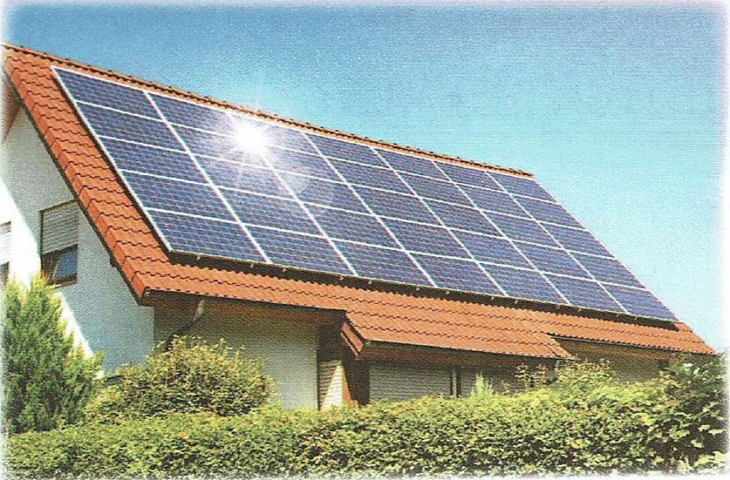

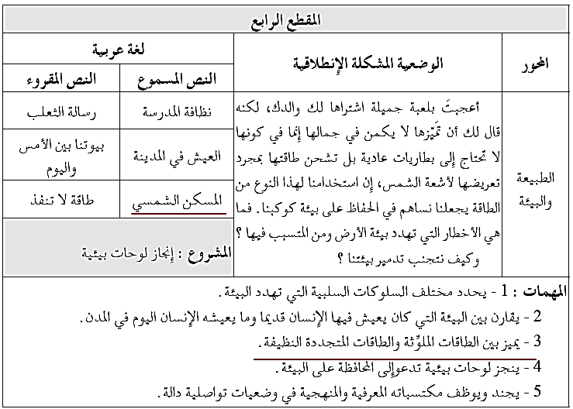

المادة: لغة عربية المقطع رقم:04 الميدان: فهم المنطوق والتعبير الشفوي
النشاط: فهم المنطوق الحصة 01
الموضوع : المسكن الشمسي
مؤشرات الكفاءة: يتصرّف بكيفية تدلّ على اهتمامه لما يسمع، يحدّد موضوع السرد وعناصره، يستخدم الروابط اللغوية المناسبة
الهدف التعلمي: يتنبأ المتعلم بمحتويات النص المنطوق من خلال العنوان، أو المشهد، أو مقدمته. يحدد الأفكار الرئيسة والفرعية للنص المنطوق. يُجيب المتعلم عن أسئلة النص المنطوق، ويطرح أسئلة مظهرًا فهمه له، مبديا رأيه فيه.

المراحل | الوضعيات التعليمية التعلمية | التقويم
وضعية الإنطلاق | عرض الوضعية الانطلاقية الأم للمقطع الأول " الطبيعة و البيئة ". التحاور مع التلاميذ حولها من خلال طرح مجموعة من الأسئلة: البترول و الغاز الطبيعي موارد غير متجددة .  ما هي الطاقة البديلة التي لجأت اليها الدول حاليا ؟  طرح المهمة الثالثة:- يميز الطاقات الملوثة و الطاقات المتجددة النظيفة | يلاحظ يجيب
بناء التعلمات | النشاط الأول: قراءة النص المنطوق ( المسكن الشمسي ) من طرف المعلمة مع مراعاة التواصل البصري بينها وبين متعلميها مستعملا الإيحاء والإشارة بصوت مغبر يثير انتباه المتعلم.  المسكن الشمسي  إنّ مسجد قرطبة بنوافذه الثلاثمئة وخمسة وستين وقصر الحمراء بالأندلس من الآثار التي تركتها الحضارة الإسلامية والتي استوحى منها المعماريون الحاليون في هندستهم العصرية لبناء "المسكن الشمسي" ، والتي تتمثل في توجيه المباني لتستقبل وتحتفظ بأشعة الشمس لأطول مدة ممكنة و بالتالي انتفاع أقصى بنورها ودفئها.  مناقشة محتوى النص مع التلاميذ:  - على ماذا يتحدث النص ؟ ما اسم المسجد ؟ كم عدد نوافذه ؟  - ما اسم القصر ؟ أين يتواجد ؟ ما هي ميزة المسكن الشمسي ؟  - كيف يحتفظ بالحرارة بشكل أمثل ؟  - مم استوحى المعماريون الحاليون هذه الطريقة ؟  - علام يدل ذلك ؟ اذكر المنشآت المعمارية الواردة في النص .  - ما هي العلاقة بين عدد نوافذ المسجد و الشمس ؟  - اختر عنوانا آخر للنص : ← الفن العمراني – هندسة سبقت العصر – نور الشمس.  - كيف يمكن أن يساعد "المسكن الشمسي" في توفير الطاقة؟  - هل تعتقد أن توجيه المباني نحو الشمس يكفي لجعلها صديقة للبيئة؟ لماذا؟  النشاط الثاني: أجرأة النص المنطوق :( استراتيجية أصابع اليد)  الزمان: متى جرت أحداث هذه القصة ؟ / المكان : أين وقعت أحداث هذه القصة ؟  الشخصيات: سم الشخصيات المذكورة في القصة؟ / الأحداث: حول ماذا تتحدث هذه القصة؟  النهاية: على ماذا تأسف الطفل في نهاية النص؟  استخلاص القيم الموجودة في النص: النظافة من الإيمان – التعاون – جمال المدرسة في نظافتها....  التعبير الشفهي: عرض المشهد على السبورة وفتح المجال للتلاميذ للتعبير بحرية عنه  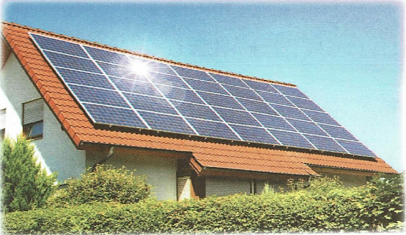  يتم توجيه تعابير المتعلمين و بناء الحوار حول مضمون  المشهد من خلال الأسئلة المساعدة:  - ماذا ترى في هذه الصورة؟  - ماذا تعتقد أن الألواح المثبتة على السطح تستخدم؟  - كيف تساعد هذه الألواح في توفير الطاقة؟  - هل تعتقد أن هذا المنزل صديق للبيئة؟ ولماذا؟  - هل رأيت من قبل منزلاً يحتوي على ألواح شمسية؟ أين؟ | ينصت ويبدى الاهتمام  يتذكر ويجيب عن الأسئلة  يحدد اهم المعلومات الواردة في النص  يتقمص الدور  يقوم بأجرأة أحداث النص  يستخلص القيم
استثمار | - دعوة التلاميذ إلى إعادة تمثيل الحوار الذي دار في النص المنطوق | يمثل
المادة: لغة عربية المقطع رقم: 04 الميدان : فهم المنطوق والتعبير الشفوي
النشاط: تعبير شفوي (أستعمل الصيغ+ تراكيب) الحصة 02
الموضوع: ألفاظ النسبة
مؤشرات الكفاءة : يتدرب على الأساليب بما يتناسب مع الوضعية التواصلية – يكتشف الصيغ و يوظفها في وضعيات دالة
الهدف التعلمي: يعبر عن مشهد او صورة معروضة امامه ويبدي رأيه انطلاقا من الواقع المعاش. يستعمل الصيغ في وضعيات تواصلية ذات دلالة.

المراحل | الوضعيات التعليمية التعلمية | التقويم
وضعية الإنطلاق | العودة إلى النص المنطوق :  - ما اسم المسجد الذي تركه المعماريون من الحضارة الإسلامية ؟ كم عدد نوافذه ؟ | يفهم ويجيب
بناء التعلمات | النشاط الأول: بناء الجمل المحتوية على الصيغ المستهدفة بطرح الأسئلة .  - إلى أي حضارة ينتمي قصر الحمراء ؟  - مم استوحى المعماريون الحاليون هندستهم ؟ لم ؟  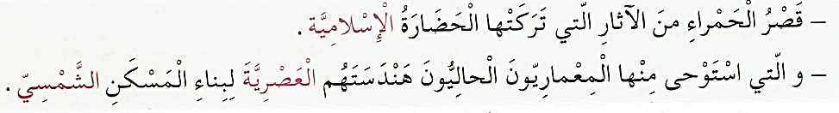  طرح أسئلة توجيهية أخرى لتثبيت الصيغ:  - لاحظ الكلمات التالية: الإسلامية/ العصرية / الشمسي .  - ما نوعها ؟ على ماذا تدل ؟ ما الذي نسبناه ألحقناه بكل من الحضارة، هندستهم، المسكن؟  - ماذا لو كنا نتحدث على حضارة الروم ، ماذا نقول ؟  - ذكرني ما هي النسبة وما هي علامتها في الكلمة؟  تثبيت الصيغ بتجسيد وضعيات أخرى :  " ألفاظ النسبة هي الألفاظ التي تُستخدم لإضافة علاقة أو صلة بين شيء وآخر، وتُصاغ عادة بإضافة ياء النسبة (ـيّ) إلى الكلمة.  تطبيق: أكمل الجمل باستخدام ألفاظ النسبة المناسبة:  - الطالب المجتهد يحب البحث ___ (علم)  - أعيش في منزل ___ (شمس)  - قرأت كتابًا ___ (تاريخ)  - أحب الطبيعة وأعيش في مكان ___ (ريف)  - زرت مسجدًا ___ (إسلام)  المرحلة الثانية:  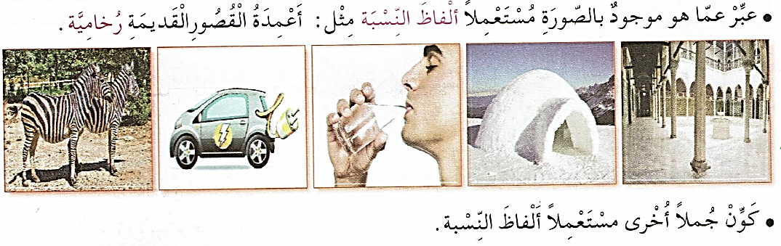 | يشاهد ويعبر عما يشاهده  يتعرف على الصيغة من خلال وضعية حقيقية  يستعمل الصيغة  يوظف الصيغ
استثمار | مطالبة المتعلمين بوضع الصيغة المناسبة في جملة(شفويا) | يصيغ جملا
المادة: لغة عربية المقطع رقم: 04 الميدان :فهم المكتوب
النشاط: قراءة أداء و فهم. الحصة 03
الموضوع: طاقة لا تنفذ
مؤشرات الكفاءة :يلتزم بقواعد القراءة الصامتة ويحترم شروط القراءة الجهرية، يحترم علامات الوقف ويعبر عن فهمه لمعاني النص السردي ويحترم شروط العرض و يميز النص السردي عن الوصفي.
الهدف التعلمي: يقرأ نصوصا مختلفة قراءة جهرية بطلاقة مستخدمًا التنغيم للتعبير عن الانفعالات والمشاعر، ومراعيًا مواضع الوقف
وبعض المعائ الخفية

المراحل | الوضعيات التعليمية التعلمية | التقويم
وضعية الإنطلاق | السياق: هل فكرتم يومًا كيف تعمل الأشياء من حولنا مثل المصابيح والسيارات حتى الأجهزة التي نستخدمها يوميًا كل هذه الأشياء تحتاج إلى طاقة لتعمل!  التعليمة: من أين تأتي هذه الطاقة؟ وماذا سيحدث لو انتهت مصادرها؟ | يتذكر و يجيب
بناء التعلمات | النشاط الأول:- فتح الكتاب ص 69 وملاحظة الصورة المصاحبة للنص  - قراءة صامتة للنص من طرف التلاميذ و طرح أسئلة تشخيصية :  - ما هو النشاط الذي يدرسه التلاميذ ؟ ماذا طلبت المعلمة من كريمة ؟  - على ماذا تحدث السّارد ؟ ما الذي أدّى إلى تلوث البيئة ؟  قراءة النص قراءة نموذجية من طرف المعلم مستعملا الإيحاء لتقريب المعنى ترك فسحة للقراءة الصامتة.  مطالبة التلاميذ بالتداول على القراءة، (فقرة/فقرة يبدأ بالمتمكنين ) مع تذليل الصعوبات أثناء القراءة وشرح المفردات الجديدة (استعمال لعبة المصافحة)  أقرأ و فهم: مناقشة التلاميذ عن فحوى النص: (حسب مستويات الفهم القرائي)  المستوى الحرفي:  - اذكر المصادر التي أشار إليها النص كمصادر طاقة تقليدية.  - ما المشكلة التي يواجهها العالم في استهلاك الطاقة التقليدية كما ذكر النص؟  - ماذا طلبت المعلمة من كريمة أن تفعل في بداية الحصة؟  - لماذا تم التفكير في استخدام الطاقة الشمسية؟  - ما العبارة التي تدل على أن الشمس مصدر للطاقة غير ملوِّث؟.  المستوى الاستنتاجي:  لماذا قال النص إن الشمس هي البديل الأفضل للطاقة؟  لأنها: - مصدر دائم - لا تنتهي - غير ملوثة.  ما الذي يمكن أن يحدث إذا استمر الإنسان في استهلاك الطاقة التقليدية دون توقف؟  أ) تتلوث البيئة أكثر - ب) تنفد مصادر الطاقة - ج) يحدث كلاهما معً  - كيف يمكن أن يساعدنا التفكير في الطاقة الشمسية في المستقبل؟ (اختر إجابة أو أضف أفكارك)  - لماذا أغلق السارد عينيه عندما تدفقت أشعة الشمس؟.  المستوى النقدي:  - هل ترى أن استخدام الشمس كمصدر للطاقة هو الحل الأفضل؟ اذكر السبب.  - في رأيك، هل وصف النص المشكلة البيئية بشكل كافٍ؟ لماذا؟  المستوى التذوقي:  ما الصورة الجميلة التي استخدمها الكاتب لوصف الشمس؟  أ) أشعتها الذهبية - ب) مخلوق جديد - ج) كلاهما.  - ما تأثير عبارة "ما أعظمك أيتها الشمس" على مشاعرك؟ هل شعرت بالإعجاب أو بشيء آخر؟  المستوى الابداعي: تخيل أن الشمس يمكنها التحدث، ماذا ستقول للناس؟  - أثري لغتي ص 70. | يجب  على الاسئلة  يقرأ و  يحترم علامات الوقف  يوظف الكلمات الجديدة ويتعرف على معاني الكلمات من خلال السياق  يفهم النص انطلاقا من أسئلة الفهم القرائي  يستخرج القيم  ويتحلى بها
  الكلمة | شرحها |  | الكلمة | شرحها
  العاكس الضوئي | جهاز يعكس الفلم |  | تدفقت | دخلت بقوة
  دون هوادة | دون رفق |  | الضوضاء | الأصوات العالية والمزعجة
  السارد | قارئ النص (القصة) |  | هوادة | التوقف أو التمهل
استثمار | إنجاز التمارين في دفتر الأنشطة، أفهم لغتي ص من دفتر الأنشطة | ينجز
المادة: لغة عربية المقطع رقم: 04 الميدان: فهم المكتوب
النشاط: قراءة وقواعد نحوية. الحصة 04
الموضوع: طاقة لا تنفذ + فعل الأمر
مؤشرات الكفاء: يعبر عن فهمه لمعاني النص ويستثمره في اكتساب الظواهر اللغوية المختلفة.
الهدف التعلمي: يفهم ما يقرأ ويعيد بناء المعلومات الواردة في النص المكتوب ويستعملها. يتعرّف على فعل الأمر ويعربه

المراحل | الوضعيات التعليمية التعلمية | التقويم
وضعية الإنطلاق | - ماهي الحصة التي كان يدرسها التلاميذ ؟  - ماذا طلبت المعلمة من التلميذة كريمة ؟ | يجيب
بناء التعلمات | النشاط الأول: يطلب المعلم من التلاميذ فتح الكتب ص 69 وقراءة النص قراءة صامتة.تليها قراءة جهرية معبرة (تجسيد الأهداف الحس حركية( ثم يفسح الأستاذ المجال للمتعلمين للأداء مركزا على حسن القراءة وجودتها، وعلى من لم يقرأ في حصة الأداء،(فقرة/فقرة(.  شرح وتوظيف عبارات أخرى من النص طرح أسئلة للتعمق في النص:  - ذكر في النص : "أدى بالمختصّين إلى التفكير في الطاقة التي تستمدّ من الشمس فهي البديل" كيف ذلك ؟  - "قال التلميذ حين فتحت الستائر 'ما أعظمك أيّتها الشمس وأعظم منك من خلقك' هذا يدلّ:  ـ أنّ للشمس فائدة ودور عظيم في حياتنا - يمكننا الاستغناء عنها ـ عبارات أخرى  - كيف يمكن أن يساعدنا التفكير في الطاقة الشمسية في المستقبل؟ (اختر إجابة من النص أو أضف أفكارك)..  النشاط الثاني: بناء الفقرة أو الجملة المتضمنة الظاهرة النحوية  طرح بعض الأسئلة لاستخراج الظاهرة النحوية المستهدفة:  - ماذا قالت المعلمة للتلاميذ؟ - ماذا طلبت المعلمة من كريمة؟  • اجلسوا الآن و انتبهوا .  • أطفئي المصباح ، و احجبي نور الشمس .  تسجيل الأجوبة على السبورة مع تلوين الظاهرة النحوية المستهدفة .  طرح الأسئلة:  - ما نوع الكلمات الملونة في الجملة ؟  - خاطبت المعلمة التلاميذ لتأمرهم وتطلب منهم القيام بأفعال، ذكرني بهذه الأفعال؟  - تقود المعلمة المتعلمين إلى معرفة أنّ هذه أفعال أمر: • كيف تم الطلب في هذه الأفعال ؟  - هل هي أفعال مبنية أم معربة؟ ماهي حركة أواخر الأفعال: (اجلسْ – انتبهْ )  - يكتشف المتعلمون أن أفعال الأمر مبنية وليست معربة.  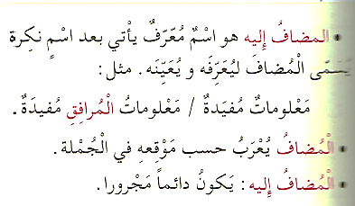  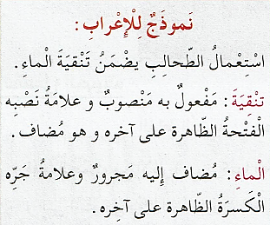  أثبت: | يقرأ فقرات من النص قراءة صحيحة  بجيب عن الأسئلة  يكتشف الفعل الأمر يعربه  يثبت
استثمار  المكتسبات | 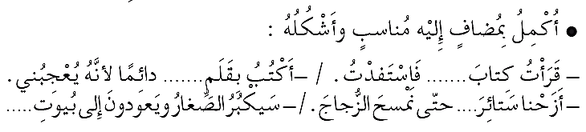  تطبيقات: 1- أتدرب على كراس القسم: أو دفتر الأنشطة ص41 | ينجز النشاط.

المادة: لغة عربية المقطع رقم:04 الميدان: التعبير الشفوي
النشاط: إنتاج شفوي الحصة 05
الموضوع: الطاقة الطبيعية المتجددة
مؤشرات الكفاءة: يصف ويعبر انطلاقا من مشهد ، أو صور في وضعيات تواصلية دالة ترشد للقيم الاجتماعية.
الهدف التعلمي: يتحدث عن خبراته بترتيب منطقي، ويلتزم بموضوع الحديث وأحداث النص متضمنة الشخصيات.

المراحل | الوضعيات التعليمية التعلمية | التقويم
وضعية الإنطلاق | السيـاق: طالما كانت الطبيعة في الريف رمزاً للجمال والنقاء، على النقيض من ذلك، تبدو المدينة كعالم يعج بالحركة والحيوية، لكنها تعاني من أعباء التلوث التي تثقل كاهلها.  التعليمة: كيف يمكن أن تصف الطبيعة في الريف ؟ ماذا عن المدينة ؟ | يستذكر ويجيب
بناء التعلمات | أنتج شفهيا:  - يدعى التلاميذ إلى فتح الكتاب المدرسي على ص 67 ( أو تعليق المشاهد )  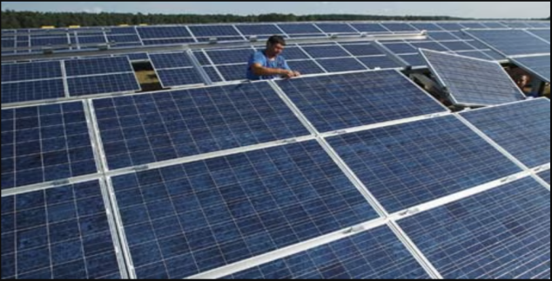  الصورة 01:  - ماذا ترى في الصورة؟  - هل تعرف ما اسم هذه الألواح؟  - لماذا تعتقد أن هذه الألواح موجودة تحت الشمس؟  - كيف يمكن أن نستخدم ضوء الشمس في حياتنا؟  - برأيك، لماذا الشمس مصدر مهم للطاقة؟  - كيف يمكن للطاقة الشمسية أن تساعد في حماية البيئة؟  - هل تعرف ما الفرق بين الطاقة التي تأتي من الشمس والطاقة التي تأتي من النفط؟  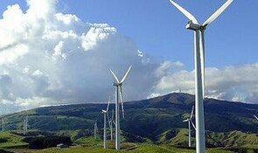  الصورة 02:  - ماذا ترى في الصورة؟  - هل تعرف اسم هذه الآلات الكبيرة التي تدور؟  - ماذا يحدث عندما تدور هذه المراوح؟  - هل تعرف كيف يمكن أن نستخدم الرياح للحصول على الطاقة؟  برأيك، لماذا نضع هذه المراوح في أماكن مرتفعة ومفتوحة؟  - هل تعتقد أن هذه الطريقة لإنتاج الطاقة صديقة للبيئة؟ ولماذا؟  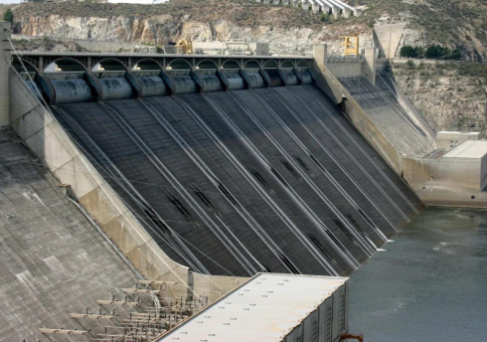  الصورة 03:  - ماذا ترى في الصورة؟  - هل تعرف اسم هذا المكان الكبير الذي يحتوي على الماء؟  - كيف تعتقد أن الماء يساعد في توليد الطاقة؟  - هل تعتقد أن هذه الطريقة للحصول على الطاقة صديقة للبيئة؟  - ماذا يمكن أن نفعل للاستفادة من المياه بطريقة أفضل؟  التعليمة: يطالب التلاميذ بالتعبير عن الصور  تحدث عن هذه الطاقات وكيف ننتفع بها مستعملا ألفاظ النسبة ؟ كيف تعتقد أن هذا المصدر يوفر الطاقة؟  لماذا نحتاج إلى استخدام هذه الطريقة للحصول على الطاقة؟  ما فائدة هذا المصدر للطاقة في حياتنا اليومية؟ هل تعتقد أن هذا المصدر للطاقة صديق للبيئة؟ ولماذا؟ | يلاحظ المشهد  ويجيب عن الأسئلة  يلاحظ ويستنطق المشهد  ويجيب عن الأسئلة  يسرد النص المنطوق بأسلوبه
استثمار | - من خلال مشاركات التلاميذ يتم إنتاج فقرة مشتركة من خلال الربط بين المشاهد | يربط بين الأحداث

المادة: لغة عربية المقطع رقم: 04 الميدان :فهم المكتوب
النشاط: قراءة وقواعد إملائية. الحصة 05
الموضوع: البيت البيئي + تصريف الفعل المضارع مع ضمائر الغائب
مؤشرات الكفاءة: يعبر عن فهمه لمعاني النص و يستثمره في اكتساب الظواهر اللغوية المختلفة.
الهدف التعلمي: يكتب الهمزة المتوسطة على النّبرة في الأسماء كتابة صحيحة.

المراحل | الوضعيات التعليمية التعلمية | التقويم
وضعية الإنطلاق | - ما سبب تناقص مصادر الطاقة ؟  - ما سبب التلوث الدائم للبيئة ؟ ما هي الطاقة البديلة | يتذكر و يجيب
بناء التعلمات | النشاط الأول:  - يطلب المعلم من التلاميذ فتح الكتب ص 69 وقراءة النص قراءة صامتة. تليها قراءة جهرية معبرة (تجسيد الأهداف الحس حركية) يفسح الأستاذ المجال للمتعلمين للأداء مركزا على حسن القراءة وجودتها.  - ماذا يتضمن نظام تشغيل المنزل البيئي؟  - اقترح عنواناً بديلاً لهذا النص.  - أي جزء من النص أثار مشاعرك أكثر؟ ولماذا؟  النشاط الثاني: بناء الفقرة أو الجمل المتضمنة القاعدة الاملائية:  العودة إلى النص المقروء وبناء الجمل بطرح أسئلة هادفة.  - ماذا تعتبر الشمس ؟ فيم تسببت كثرة سائل النقل ؟  - الشمس مصدر هائل لطاقة غير ملوثة .  - كثرة وسائل النقل تسببت في تلويث دائم للبيئة.  • اذكر أحد مصادر المياه العذبة ← البئر .  يقرأ المعلم الجمل قراءة معبرة. يتداول التلاميذ على قراءة الجمل قراءات فردي  - أين تقع هاتان الهمزتان؟  - ما هي حركة الهمزة؟  - على ماذا كتبت الهمزة في الكلمتين الملونتين؟  - ما هي حركة الحرف الذي يسبق الهمزة؟  - كيف كتبت الهمزة في هذه الكلمة؟  - ما حركة الحرف الذي يسبق الهمزة في كلمة (البيئة) ؟  من خلال إجابات التلاميذ تدون القاعدة على السبورة لتتم قراءتها ثم كتابتها على الكراس  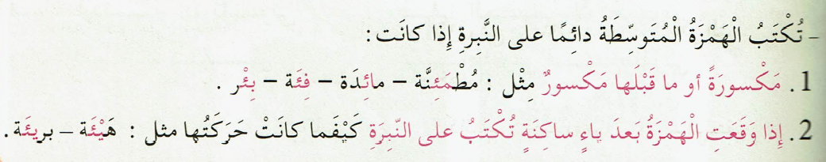  أثبت: | يقرا قراءة صحيحة  يكتشف الشخصيات  ويعبر عنها  يقرأ فقرات من  النص قراءة صحيحة  يجيب عن الأسئلة  يكتب الهمزة المتوسطة على النبرة  يستنتج
استثمار المكتسبات | - إنجاز التمارين في دفتر الأنشطة، التمرين ص 45 . أو تطبيق على كراس القسم أو كراس الدروس  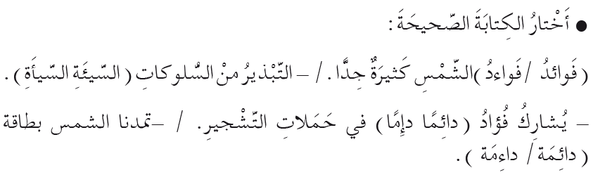 | ينجز الانشطة

المادة: لغة عربية المقطع رقم: 04 الميدان :تعبير كتابي
النشاط: انتاج كتابي . الحصة 06
الموضوع: ترتيب و تلخيص فقرة
مؤشرات الكفاءة: يوظف معجمه اللغوي المناسب وينظم إنتاجه وفق النمط الوصفي
الهدف التعلمي : يتصرف في النص ويثريه بأنماط مختلفة في وضعيات ملائمة وينظم إنتاجه وفق نمط النص الوصفي.

المراحل | الوضعيات التعليمية التعلمية | التقويم
وضعية الإنطلاق | - ماذا يتضمن نظام تشغيل المنزل البيئي؟  - ما هي الطرق الطبيعية لتطهير البيت البيئي ؟ | يتذكر و يجيب.
بناء التعلمات | النشاط 01  أ– ترتيب جمل بشكل صحيح :  - ونظموا حملة واسعة لتنظيف الشاطئ.  - ظهرت بقع الزيت على سطح المياه.  - لأن الشركة المسؤولة عن هذا الدمار لم تتحمل مسؤولياتها، وقاموا برفع شكوى إلى البلدية.  - وكذلك طلبوا المساعدة لتوفير الوسائل اللازمة لإزالة بقع الزيت.  - وطفت الأسماك الميتة على السطح.  - فاجتمع سكان البلدة كبيرهم وصغيرهم.  ب_ كتابة خطوات الخطة التي قام بها سكان البلدة بالترتيب لإعادة الشاطئ لحالته الطبيعية.  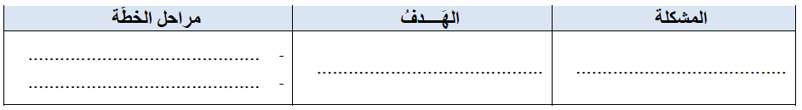  النشاط 02: / تلخيص فقرة . | يلخص النص  يستخلص القيمة الأخلاقية  يرتب جملا ترتيبا صحيحا و يكتب فقرة  يلخص فقرة انطلاقا من الأفكار الرئيسية
مرحلة الاستثمار | - يستعمل المتعلم الروابط المناسبة بين الجمل ليشكل فقرة. | يشكل فقرة

المادة: لغة عربية المقطع رقم:04 الميدان :فهم المكتوب
النشاط: محفوظات. الحصة 07
الموضوع: الضياء
الهدف التعلمي: يقرأ النص الشعري قراءة جهرية بطلاقة مستخدمًا التنغيم للتعبير عن الانفعالات والمشاعر.
مؤشرات الكفاءة: يؤدي أداء منغما مناسبا للمقام و يتفاعل مع معاني النص .

المراحل | الوضعيات التعليمية التعلمية | التقويم
وضعية الإنطلاق | السياق: أنا المكان الذي يجمع الأحباب، ويحمل الذكريات ، تغيب عني لكني في القلب أبقى. من أنا ؟  التعليمة: لماذا اشتاق محمود لوطنه ؟ و أنت هل تحب وطنك ؟ من هو أجمل الأوطان؟ | يجيب عن الأسئلة.
بناء التعلمات | المرحلة الأولى.  - عرض المعلم المحفوظة باستعمال الوسيلة المناسبة.  - قراءة جهرية من طرف المعلم تليها قراءات فردية  مناقشة محتوى القصيدة من خلال الأسئلة الموجهة:  قراءة نص المقطوعة قراءة صامتة وواعية، مع التفكير في الإجابة عن السؤال:  - عم تتحدث المحفوظة؟ وما العبارات المستخدمة في الوصف؟  - بماذا تغنى الشاعر في هذه الأبيات؟ ماذا يقصد الشاعر بـ الغطاء؟  - بما وصف الشاعر الضياء ؟ ما هي فائدة نور الشمس؟  - ما الرسالة التي يريد الشاعر إيصالها من خلال حديثه عن الرجاء والخير؟  - كيف تعكس الأنشودة العلاقة بين الإنسان والطبيعة؟  المرحلة الثانية.يتم تجزئة المحفوظة إلى أجزاء على أن يستظهر التلاميذ كامل المحفوظة في أخر المقطع.  - التدريب على قراءة أبيات المحفوظة بيتا بيتا.  - ترديد أبيات المحفوظة مع احترام الإيقاع والنغمة تبعا للمعنى والأسلوب الموظف.  - يكون الترديد للمحفوظة فرديا، أولا، بإيقاع صوتي مناسب. | يستمع لقراءة المعلم  يفهم المعنى الإجمالي  يجيب عن الأسئلة  يقرأ المقطوعة  جماليا
استثمار المكتسبات | - طرح أسئلة أخرى قصد الإلمام بالموضوع  - استظهار المحفوظة.  - مسرحة المحفوظة بطريقة التلاميذ الخاصة | يستظهر

المادة: لغة عربية المقطع رقم: 04 الميدان : فهم المكتوب
النشاط: مطالعة
الموضوع: حيوانات مهددة بالانقراض
الهدف التعلمي: يقرأ المتعلم نص المطالعة بطلاقة و يستفيد من أفكاره، ويعيد صياغة الفكرة الأساسية يشارك في قراءة القصص ومناقشتها بفاعلية
مؤشرات الكفاءة: القدرة على قراءة نصوص مختارة وفهم مضمونها واستخلاص العبرة منها

المراحل | الوضعيات التعليمية التعلمية | التقويم
وضعية الإنطلاق | تذكر الأفكار الرئيسية للنص و تلخيص النص بشكل عام (شفويا)- يمكن اعتماد نص خارجي للمطالعة | يتذكر و يجيب
بناء التعلمات | النشاط : قراءة النص و استخلاص العبرة منه.  - يقدم المعلم نص القصة مطبوعا على ورقة للمتعلمين، ويطلب المعلم من التلاميذ قراءة القصة فرديا قراءة صامتة  - قراءة نموذجية ثم تداول القراءات بين التلاميذ.  - المناقشة و الفهم: و ذلك من خلال طرح أسئلة توجيهية:  1- ما هي الميزة الفريدة التي يتمتع بها أنف ظبي السايغا؟  2- كيف يساعد أنف ظبي السايغا على التكيف مع بيئته القاسية؟  3- ما هو الطول الذي قد يصل إليه لسان آكل النمل، وما الغرض من هذا الطول؟  4- كيف يحصل آكل النمل على غذائه من النمل؟  5- ما الذي يميز شكل دلفين إيراوادي عن الدلافين التقليدية؟  6- كيف يظهر دلفين إيراوادي ذكاءه وسلوكه الاجتماعي؟  7- ما هو القاسم المشترك بين هذه الحيوانات؟  8- كيف يمكن للبشر المساهمة في حماية هذه الحيوانات من الانقراض؟ | يقرأ النص  يجيب عن أسئلة التعمق  يبني أفكارا جديدة
مرحلة الاستثمار | يلخص النص و يستخرج القيم المستوحاة منه | يلخص النص

حيوانات مهددة بالإنقراض 01
ظبي السايغا: يُعدّ ظبي السايغا واحدًا من أكثر الحيوانات تميزًا وغرابة في الشكل، حيث يتمتع بأنف فريد يشبه الخرطوم القصير، وهو ما يساعده على تصفية الهواء من الغبار في بيئته القاسية يمتاز بقدرته على التأقلم مع الظروف المناخية الصعبة في تلك المناطق. يعد من الحيوانات المهددة بالانقراض بسبب الصيد الجائر وفقدان موائله الطبيعية.
آكل النمل: يُعدّ آكل النمل من الحيوانات الغريبة والمثيرة للاهتمام التي تعيش في مناطق أمريكا الجنوبية والوسطى. يتميز بلسانه الطويل الذي يصل طوله إلى حوالي 60 سم، والذي يستخدمه لاستخراج النمل من أعشاشه.
دلفين إيراوادي: يتمتع دلفين إيراوادي بشخصية فريدة ومظهر مميز، حيث يتميز بجبهة مستديرة وخطم قصير بخلاف الدلافين التقليدية. يُعرف بذكائه العالي وسلوكه الاجتماعي الذي يجعله يتفاعل بطرق مدهشة مع البشر والكائنات البحرية الأخرى.

حيوانات مهددة بالإنقراض 01
ظبي السايغا: يُعدّ ظبي السايغا واحدًا من أكثر الحيوانات تميزًا وغرابة في الشكل، حيث يتمتع بأنف فريد يشبه الخرطوم القصير، وهو ما يساعده على تصفية الهواء من الغبار في بيئته القاسية يمتاز بقدرته على التأقلم مع الظروف المناخية الصعبة في تلك المناطق. يعد من الحيوانات المهددة بالانقراض بسبب الصيد الجائر وفقدان موائله الطبيعية.
آكل النمل: يُعدّ آكل النمل من الحيوانات الغريبة والمثيرة للاهتمام التي تعيش في مناطق أمريكا الجنوبية والوسطى. يتميز بلسانه الطويل الذي يصل طوله إلى حوالي 60 سم، والذي يستخدمه لاستخراج النمل من أعشاشه.
دلفين إيراوادي: يتمتع دلفين إيراوادي بشخصية فريدة ومظهر مميز، حيث يتميز بجبهة مستديرة وخطم قصير بخلاف الدلافين التقليدية. يُعرف بذكائه العالي وسلوكه الاجتماعي الذي يجعله يتفاعل بطرق مدهشة مع البشر والكائنات البحرية الأخرى.

حيوانات مهددة بالإنقراض 01
ظبي السايغا: يُعدّ ظبي السايغا واحدًا من أكثر الحيوانات تميزًا وغرابة في الشكل، حيث يتمتع بأنف فريد يشبه الخرطوم القصير، وهو ما يساعده على تصفية الهواء من الغبار في بيئته القاسية يمتاز بقدرته على التأقلم مع الظروف المناخية الصعبة في تلك المناطق. يعد من الحيوانات المهددة بالانقراض بسبب الصيد الجائر وفقدان موائله الطبيعية.
آكل النمل: يُعدّ آكل النمل من الحيوانات الغريبة والمثيرة للاهتمام التي تعيش في مناطق أمريكا الجنوبية والوسطى. يتميز بلسانه الطويل الذي يصل طوله إلى حوالي 60 سم، والذي يستخدمه لاستخراج النمل من أعشاشه.
دلفين إيراوادي: يتمتع دلفين إيراوادي بشخصية فريدة ومظهر مميز، حيث يتميز بجبهة مستديرة وخطم قصير بخلاف الدلافين التقليدية. يُعرف بذكائه العالي وسلوكه الاجتماعي الذي يجعله يتفاعل بطرق مدهشة مع البشر والكائنات البحرية الأخرى.

حيوانات مهددة بالإنقراض 01
ظبي السايغا: يُعدّ ظبي السايغا واحدًا من أكثر الحيوانات تميزًا وغرابة في الشكل، حيث يتمتع بأنف فريد يشبه الخرطوم القصير، وهو ما يساعده على تصفية الهواء من الغبار في بيئته القاسية يمتاز بقدرته على التأقلم مع الظروف المناخية الصعبة في تلك المناطق. يعد من الحيوانات المهددة بالانقراض بسبب الصيد الجائر وفقدان موائله الطبيعية.
آكل النمل: يُعدّ آكل النمل من الحيوانات الغريبة والمثيرة للاهتمام التي تعيش في مناطق أمريكا الجنوبية والوسطى. يتميز بلسانه الطويل الذي يصل طوله إلى حوالي 60 سم، والذي يستخدمه لاستخراج النمل من أعشاشه.
دلفين إيراوادي: يتمتع دلفين إيراوادي بشخصية فريدة ومظهر مميز، حيث يتميز بجبهة مستديرة وخطم قصير بخلاف الدلافين التقليدية. يُعرف بذكائه العالي وسلوكه الاجتماعي الذي يجعله يتفاعل بطرق مدهشة مع البشر والكائنات البحرية الأخرى.

حيوانات مهددة بالإنقراض 01
ظبي السايغا: يُعدّ ظبي السايغا واحدًا من أكثر الحيوانات تميزًا وغرابة في الشكل، حيث يتمتع بأنف فريد يشبه الخرطوم القصير، وهو ما يساعده على تصفية الهواء من الغبار في بيئته القاسية يمتاز بقدرته على التأقلم مع الظروف المناخية الصعبة في تلك المناطق. يعد من الحيوانات المهددة بالانقراض بسبب الصيد الجائر وفقدان موائله الطبيعية.
آكل النمل: يُعدّ آكل النمل من الحيوانات الغريبة والمثيرة للاهتمام التي تعيش في مناطق أمريكا الجنوبية والوسطى. يتميز بلسانه الطويل الذي يصل طوله إلى حوالي 60 سم، والذي يستخدمه لاستخراج النمل من أعشاشه.
دلفين إيراوادي: يتمتع دلفين إيراوادي بشخصية فريدة ومظهر مميز، حيث يتميز بجبهة مستديرة وخطم قصير بخلاف الدلافين التقليدية. يُعرف بذكائه العالي وسلوكه الاجتماعي الذي يجعله يتفاعل بطرق مدهشة مع البشر والكائنات البحرية الأخرى.

